Факультет:
Специальность: экология
Дисциплина: прикладная экология

Курсовая работа

На тему: «Расчет батарейного циклона»

Вариант 8

Задание

В батарейном циклоне (рис. 4) требуется очищать от пыли 7700 м³/ч газа при температуре 300 °С. Плотность газа (при 0 °С и 760 мм рт. ст.) 1,3 кг/м³ . Барометрическое давление составляет 98 634 Н/м² (750 мм рт. ст.). На входе в батарейный циклон газы находятся под разрежением 294,0 Н/м² (30 мм вод. ст.). Гидравлическое сопротивление батарейного циклона не должно превышать 392 Н/м² (40 мм вод. ст.). Плотность пыли 2400 кг/м3. Запыленность газа 50 г/м³ при 0 °С и 700 мм рт. ст. Пыль слабо слипающаяся.
№ | Объёмный расход газа, м³/ч | t,ºC потока | Плотность пыли, кг/м³ | Барометри-ческое давление, Н/м²
8 | 7700 | 300 | 2400 | 98634

В данной курсовой работе представлена схема батарейного циклона и его элементов на рис. 2, 3.

Содержание

Введение 4
1. Теоретическое обоснование метода очистки в батарейном циклоне 10
1.1 Общие сведения о циклонах 10
1.2 Очистка запыленных газов в батарейном циклоне 14
2. Технологическая схема батарейного циклона и его элементов 16
3.Технологический расчет батарейного циклона 18
Заключение 20
Список используемой литературы: 22

Введение
Длительное время локальные загрязнения атмосферы сравнительно быстро разбавлялись массами чистого воздуха. Пыль, дым, газы рассеивались воздушными потоками и выпадали на землю с дождем и снегом, нейтрализовались, вступая в реакции с природными соединениями. Сейчас объемы и скорость выбросов превосходят возможности природы к их разбавлению и нейтрализации. Поэтому необходимы специальные меры для устранения опасного загрязнения атмосферы. Основные усилия сейчас направлены на предупреждение выбросов загрязняющих веществ в атмосферу. На действующих и новых предприятиях устанавливают пылеулавливающее и газоочистное оборудование. В настоящее время продолжается поиск более совершенных способов их очистки.
Степень опасности промышленных отходов изменяется от таких безвредных материалов, как песок, и до диоксинов, являющихся одними из самых токсичных веществ. Удаление вредных отходов, угрожающих как здоровью человека, так и состоянию окружающей среды, – неотложная задача мирового масштаба. Хотя вредные отходы составляют только примерно 15% всех промышленных отходов, крайняя степень наносимого некоторыми из них вреда требует, чтобы они удалялись правильно и тщательно.
Газообразные промышленные отходы включают в себя смеси нескольких компонентов (азотоводородная смесь, аммиачно- воздушная смесь, смесь диоксида серы и фосгена); не вступившие в реакции газы (компоненты) исходного сырья; газообразные продукты; отработанный воздух окислительных процессов; сжатый (компрессорный) воздух для транспортировки порошковых материалов, для сушки, нагрева, охлаждения и регенерации катализаторов; для продувки осадков на фильтровальных тканях и других элементах; индивидуальные газы (аммиак, водород, диоксид серы и др.); газопылевые потоки различных технологий; отходящие дымовые газы термических реакторов, топок и др., а также отходы газов, образующиеся при вентиляции рабочих мест и помещений. Пылеобразование происходит в процессах измельчения, классификации, смешения, сушки и транспортирования порошковых и гранулированных сыпучих материалов.
Для обезвреживания и очистки газообразных и газопылевых выбросов используют
- сухие методы
- мокрые методы
- электрические методы
Кроме того, аппараты отличаются друг от друга как по конструкции, так и по принципу осаждения взвешенных частиц. В основе работы сухих аппаратов лежат гравитационные, инерционные и центробежные механизмы осаждения или фильтрационные механизмы. В мокрых пылеуловителях осуществляется контакт запыленных газов с жидкостью. При этом осаждение происходит на капли, на поверхность газовых пузырей или на пленку жидкости. В электрофильтрах отделение заряженных частиц аэрозоля происходит на осадительных электродах.
В настоящее время методы очистки запыленных газов классифицируют на следующие группы:
- «Сухие» механические пылеуловители.
- Пористые фильтры.
- Электрофильтры.
- «Мокрые» пылеулавливающие аппараты.
В данной курсовой работе рассмотренны аппараты относящиеся к механическим пылеуловителям. К сухим механическим пылеуловителям относятся аппараты, в которых использованы различные механизмы осаждения: гравитационный, инерционный и центробежный.
Инерционные пылеуловители. При резком изменении направления движения газового потока частицы пыли под воздействием инерционной силы будут стремиться двигаться в прежнем направлении и после поворота потока газов выпадают в бункер. Эффективность этих аппаратов небольшая.
Жалюзийные аппараты. Эти аппараты имеют жалюзийную решетку, состоящую из рядов пластин или колец. Очищаемый газ, проходя через решетку, делает резкие повороты. Пылевые частицы вследствие инерции стремятся сохранить первоначальное направление, что приводит к отделению крупных частиц из газового потока, тому же способствуют их удары о наклонные плоскости решетки, от которых они отражаются и отскакивают в сторону от щелей между лопастями жалюзи. В результате газы делятся на два потока. Пыль в основном содержится в потоке, который отсасывают и направляют в циклон, где его очищают от пыли и вновь сливают с основной частью потока, прошедшего через решетку. Скорость газа перед жалюзийной решеткой должна быть достаточно высокой, чтобы достигнуть эффекта инерционного отделения пыли.
Обычно жалюзийные пылеуловители применяют для улавливания пыли с размером частиц >20 мкм.
Эффективность улавливания частиц зависит от эффективности решетки и эффективности циклона, а также от доли отсасываемого в нем газа.
Циклоны. Циклонные аппараты наиболее распространены в промышленности.
В промышленности циклоны подразделяются на высокоэффективные и высокопроизводительные.
При больших расходах очищаемых газов применяют групповую компоновку аппаратов. Это позволяет не увеличивать диаметр циклона, что положительно сказывается на эффективности очистки. Запыленный газ входит через общий коллектор, а затем распределяется между циклонами.
Батарейные циклоны - объединение большого числа малых циклонов в группу. Снижение диаметра циклонного элемента преследует цель увеличения эффективности очистки.
Вихревые пылеуловители. Отличием вихревых пылеуловителей от циклонов является наличие вспомогательного закручивающего газового потока.
Динамические пылеуловители. Очистка газов от пыли осуществляется за счет центробежных сил и сил Кориолиса, возникающих при вращении рабочего колеса тягодутьевого устройства.
Фильтры. В основе работы всех фильтров лежит процесс фильтрации газа через перегородку, в ходе которого твердые частицы задерживаются, а газ полностью проходит сквозь нее.
В зависимости от назначения и величины входной и выходной концентрации фильтры условно разделяют на три класса: фильтры тонкой очистки, воздушные фильтры и промышленные фильтры.
Электрофильтры. Очистка газа от пыли в электрофильтрах происходит под действием электрических сил. В процессе ионизации молекул газов электрическим разрядом происходит заряд содержащихся в них частиц. Ионы абсорбируются на поверхности пылинок, а затем под воздействием электрического поля они перемещаются и осаждаются к осадительным электродам.
При выборе аппаратов для очистки газа следует принимать во внимание технико-экономические показатели их работы, при определении которых необходимо учитывать степень очистки газа, гидравлическое сопротивление аппарата, расход электроэнергии, пара и воды на очистку, стоимость аппарата и стоимость очистки газа (обычно все расходы относят к 1000 м³ очищаемого газа). При этом должны быть приняты во внимание факторы, от которых зависит эффективность очистки: влажность газа и содержание в нем пыли, температура газа и его химическая агрессивность, свойства пыли (сухая, липкая, волокнистая, гигроскопическая и т. д.), размеры частиц пыли и ее фракционный состав и пр.
Ниже приведены некоторые усредненные характеристики распространенных газоочистительных аппаратов, таблица 1.
Как видно из этих данных, инерционные пылеуловители и циклоны пригодны лишь для отделения сравнительно крупных частиц и могут быть использованы для предварительной, грубой очистки от сухой, нелипкой и неволокнистой пыли. Вместе с тем эти аппараты не требуют высоких капитальных и эксплуатационных затрат. Их не рекомендуется применять для отделения мелкой пыли с размерами частиц менее 10 мкм. Инерционные пылеуловители и циклоны часто используют в качестве первой ступени очистки перед более эффективными газоочистительными аппаратами, например перед электрофильтрами.
Таблица 1
Аппараты | Максимальное содержание пыли  в газе, кг/м³ | Размеры  отдельных частиц, мкм | Степень очистки,  % | Гидравлическое  сопротивление,  Н/м²
Пылеосадительные камеры | – | Более 100 | 30—40 | –
Жалюзийные пылеуловители | 0,02 | Более 25 | 60 | 500
Циклоны | 0,4 | Более 10 | 70—95 | 400—700
Батарейные циклоны | 0,1 | Более 10 | 85—90 | 500—800
Рукавные фильтры | 0,02 | Более 1 | 98—99 | 500—2500
Центробежные скрубберы | 0,05 | Более 2 | 85—95 | 400—800
Пенные пылеуловители | 0,3 | Более 0,5 | 95—99 | 300—900
Электрофильтры | 0,01—0,05 | Более 0,00599 | 99 и менее | 100—200

Циклоны и батарейные циклоны целесообразно применять для очистки газов с относительно высоким содержанием пыли, причем батарейные циклоны рекомендуется использовать при больших расходах очищаемого газа.
Рукавные фильтры применяют для тонкой очистки газов от сухой или трудноувлажняемой пыли, размеры частиц которой превышают 1 мкм, например для улавливания цемента, сажи, окислов цинка и т. д. Они эффективно работают при очистке газов от волокнистой пыли, например, асбестовой, но не пригодны для удаления липкой и влажной пыли.
Для весьма полной очистки газов от мелкодисперсной пыли используют мокрые пылеуловители и электрофильтры. Мокрые пылеуловители применяют тогда, когда желательно или допустимо охлаждение и увлажнение очищаемого газа, а отделяемая пыль химически не взаимодействует с орошающей жидкостью и может быть впоследствии выделена из жидкости, если пыль является ценным продуктом. Эти пылеочистители достаточно просты в изготовлении, а стоимость аппаратуры и затраты на ее обслуживание меньше, чем для электрофильтров.
При электрической очистке газов можно получить весьма высокую степень улавливания взвешенных частиц. При этом расход энергии невелик вследствие малого потребления тока и низкого гидравлического сопротивления электрофильтров. Расход энергии на очистку 1000 м³/ч газа составляет в них обычно 0,2–0,3 кВт·ч. Для очистки сухих газов используют преимущественно пластинчатые электрофильтры, а для отделения трудноулавливаемой пыли и туманов – трубчатые. Электрофильтры являются относительно дорогостоящими и сложными в эксплуатации аппаратами. Они мало пригодны для очистки газов от твердых частиц, имеющих очень малое удельное электрическое сопротивление и в некоторых других случаях.

1. Теоретическое обоснование метода очистки в батарейном циклоне

1.1 Общие сведения о циклонах
Циклоны - наиболее распространенные аппараты пылеочистки. Применяются на предприятиях металлургии, химической и нефтяной промышленности, в энергетике, деревообработке и других отраслях.
При небольших капитальных затратах и эксплуатационных расходах циклоны в зависимости от характеристик улавливаемой пыли, типа и режима работы циклона обеспечивают эффективность очистки газов 80-95% частиц пыли размером более 10 мкм.
Циклоны рекомендуется использовать для предварительной очистки газов и устанавливать перед высокоэффективными пылеулавливающими агрегатами (например, фильтрами и электрофильтрами). В ряде случаев достигаемая эффективность циклонов оказывается достаточной для выброса газов или воздуха в атмосферу.
Циклоны выбирают в зависимости от:
- объема воздуха, необходимого для аспирации,
- размера частиц продукта,
- требуемой степени очистки,
- условий выгрузки осажденного продукта
изготовляют в климатических исполнениях: У1-4 и УХЛ4 по ГОСТ 15150-69.
Преимущества предлагаемых пылеулавливающих агрегатов:
- эффективная очистка воздуха в помещениях;
- экономия энергии на подогрев наружного воздуха;
- локализация отходов в бункер-накопитель (пыли, стружки и др.).
Циклоны могут использоваться как для предварительной очистки газов и устанавливаться перед тканевыми фильтрами или электрофильтрами, так и самостоятельно.
В зависимости от расхода очищаемого газа циклоны могут устанавливаться по одному (одиночные циклоны) или объединяться в группы из двух, четырех, шести или восьми циклонов (групповые циклоны). Циклоны могут применяться для очистки газов от нескольких сотен до сотен тысяч кубометров в час.
Циклоны могут изготавливаться с «левым» и «правым» вращением газового потока. Обычно «правым» принято называть вращение потока в циклоне по часовой стрелке (если смотреть со стороны выхлопного патрубка), «левым» - вращение потока против часовой стрелки. Направление вращения выбирают исходя из условий компоновки циклона в схеме, а также расположения циклонов в группе.
Эффективность очистки газа в циклоне в основном определяется его типом, размером, дисперсным составом и плотностью частиц улавливаемой пыли, а также вязкостью газа. С уменьшением диаметра циклона и повышением до определенного предела скорости газа в циклоне эффективность очистки возрастает.
Особенностью работы циклонов является то, что эффективность очистки газа резко снижается при подсосе атмосферного воздуха внутрь циклона, особенно через бункер. Экспериментальные исследования показали, что 1 % подсоса воздуха снижает эффективность очистки на величину от 1 до 4 %, поэтому подсос должен быть сведен к минимуму.
Для пыли заданного дисперсного состава она может быть рассчитана исходя из кривых фракционной эффективности, приведенных в соответствующих нормативных материалах, таких как: «Руководящие указания по Проектированию, изготовлению, монтажу и эксплуатации циклонов НИИОГАЗ» (Всесоюзное объединение по очистке газов и пылеулавливанию, Ярославль, 1971), и ряде других.
Важной величиной, характеризующей энергетические затраты на очистку газа циклоном, является его коэффициент гидравлического сопротивления. Коэффициенты гидравлического сопротивления циклонов, приведенные в специальном каталоге, отнесены к средней скорости газов в поперечном сечении цилиндрической части корпуса циклонов.
Другой, весьма важной характеристикой циклона, является его стойкость к абразивному износу, которая определяет долговечность работы аппарата. Абразивный износ возникает вследствие концентрации частиц у стенок циклона и динамического воздействия частиц со стенками.
Исследования характера износа различных элементов циклона показывают, что наибольший износ наблюдается в верхней части корпуса циклона на участке входа запыленного газа в циклон и внизу конической части циклона. Интенсивность абразивного износа циклонов в зависимости от конкретных условий эксплуатации может достигать 12-20 мм в год.
Циклоны пылеуловители (рис. 1) состоят из вертикального цилиндрического корпуса 1 с коническим днищем 2 и крышкой 3. Запыленный газ поступает тангенциально со значительной скоростью (20–30 м/с) через патрубок 4 прямоугольного сечения в верхнюю часть корпуса циклона. В корпусе поток запыленного газа движется вниз по спирали вдоль внутренней поверхности стенок циклона. При таком вращательном движении частицы пыли, как более тяжелые, перемещаются в направлении действия центробежной силы быстрее, чем частицы газа, концентрируются в слоях газа, примыкающих к стенкам аппарата, и переносятся потоком в пылесборник 5. Здесь пыль оседает, а очищенный газ, продолжая вращаться по спирали, поднимается к верху и удаляется через выхлопную трубу 6.
Движение частиц пыли в циклоне обусловлено в основном вращательным движением потока газа по направлению к пылесборнику (влияние сил тяжести частиц имеет в данном случае значительно меньшее значение). Поэтому циклоны можно устанавливать не только вертикально, но также наклонно или горизонтально.
Фиктивная скорость очищаемого газа (в м/с) в цилиндрической части циклона может быть определена по формуле
где ρ – плотность газа, кг/м³.
Для широко распространенных циклонов НИИОгаз отношение Δр/ρ равно 500 – 750 м²/с². Значение коэффициента гидравлического сопротивления ζ_{п} , отнесенного к w_{n}, принимают, согласно опытным данным, после чего определяют диаметр D цилиндрической части циклона по уравнению расхода. Остальные размеры аппарата находят по значению D.
Степень очистки газов определяют по нормалям и номограммам, составленным на основе опытных данных, в зависимости от фракционного состава пыли и ее плотности, начальной запыленности газов, допускаемого гидравлического сопротивления и т. д.
Циклоны из углеродистой стали (нормализованные) применяются для очистки газов, имеющих температуру не более 673 К (400 °С). Газы с более высокими температурами очищают в циклонах, изготовленных из жаропрочных материалов; в этих случаях корпус циклона часто футеруют изнутри термостойкими материалами (шамотным кирпичом, огнеупорными плитками и др.).
Наиболее низкая температура газов, поступающих на очистку в циклон, должна быть не менее чем на 15–20 ^{о}С выше их точки росы, чтобы не происходили конденсация паров влаги и образование шлама, что вызывает резкое ухудшение очистки.
Как известно, степень очистки газа в циклонах зависит от величины фактора разделения К_{р} = w²/rg. Из этого выражения видно, что степень очистки газа в циклонах может быть повышена либо путем уменьшения радиуса вращения потока запыленного газа, либо путем увеличения скорости газа. Однако повышение скорости газа вызывает значительное возрастание гидравлического сопротивления циклона и увеличение турбулентности газового потока, ухудшающей очистку газа от пыли. Уменьшение радиуса циклона приводит к снижению его производительности. Поэтому часто для очистки больших количеств запыленных газов вместо циклона большого диаметра применяют несколько циклонных элементов значительно меньшего диаметра (их монтируют в одном корпусе). Такие циклоны называются батарейными циклонами, или мультициклонами.

1.2 Очистка запыленных газов в батарейном циклоне
На рис. 2 показан батарейный циклон, состоящий из параллельно работающих циклонных элементов, смонтированных в общем корпусе 1. Запыленный газ через входной патрубок 2 попадает в газораспределительную камеру 3, ограниченную трубными решетками 4, в которых герметично закреплены циклонные элементы 5. Газ равномерно распределяется по отдельным элементам, действие которых основано на том же принципе, что и работа обычных циклонов. Очищенный газ выходит из элементов в общую камеру и удаляется через патрубок 6. Пыль собирается в коническом днище (бункере) 7.
Устройство циклонных элементов показано на рис. 3. Газ поступает в элементы не тангенциально, а сверху через кольцевое пространство между корпусом 1 и выхлопной трубой 2. В кольцевом зазоре установлено закручивающее лопастное устройство 3 в виде «винта» (рис. 3, а), имеющего две лопасти, наклоненные под углом 25°, или «розетки» (рис. 3, б) с восемью лопатками, расположенными под углом 25° или 30°. При помощи такого устройства обеспечивается вращение газового потока. Пыль из элемента ссыпается через пылеотводящий патрубок 4 в общую пылесборную камеру аппарата.
Широко распространенные батарейные циклоны изготовляются с нормализованными элементами диаметром 100, 150 и 250 мм; они рассчитаны на очистку газов с содержанием пыли 0,05–0,1 кг/м³. Степень очистки газа в батарейных циклонах несколько отличается от степени очистки его в обычных циклонах (см. рис. 1) и составляет 65–85% (для. частиц диаметром 5 мкм), 85–90% (для частиц диаметром 10 мкм) и 90 – 95% (для частиц диаметром 20 мкм).
Для нормальной работы батарейного циклона необходимо, чтобы все его элементы имели одинаковые размеры, а очищаемый газ – равномерно распределялся между элементами. В этих условиях гидравлическое сопротивление элементов будет одинаковым.
Батарейные циклоны целесообразно применять, когда улавливаемая пыль обладает достаточной сыпучестью и исключена возможность ее прилипания к стенкам аппарата, что затрудняло бы очистку элементов. Батарейные циклоны обычно используют, когда расходы запыленного газа велики и применение нескольких обычных циклонов менее экономично.
Циклоны всех видов отличаются простотой конструкции (не имеют движущихся частей) и могут быть использованы для очистки химически активных газов при высоких температурах. По сравнению с аппаратами, в которых отделение пыли осуществляется под действием сил тяжести или инерционных сил, циклоны обеспечивают более высокую степень очистки газа, более компактны и требуют меньших капитальных затрат.
К недостаткам циклонов относятся: сравнительно высокое гидравлическое сопротивление (400–700 Н/м²,, или 40–70 мм вод. ст.), невысокая степень улавливания. частиц размером менее 10 мкм (70–95%), механическое истирание корпуса аппарата частицами пыли, чувствительность к колебаниям нагрузки по газу.
В циклонах рекомендуется улавливать частицы пыли размером более 10 мкм.

2. Технологическая схема батарейного циклона и его элементов
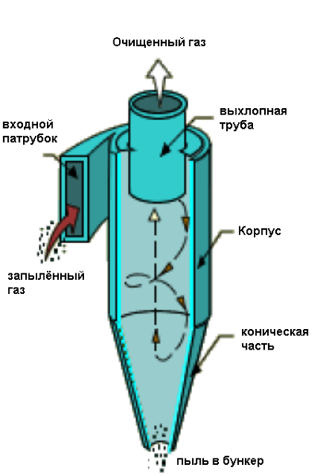

Рис. 1. Циклон конструкции НИИОгаз.
1 – корпус;
2 – коническое днище;
3 – крышка;
4 – входной патрубок;
5 – пылесборник;
6 – выхлопная труба.

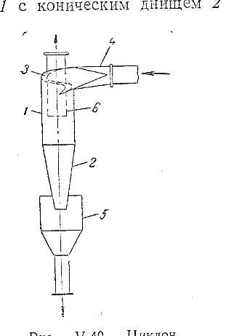

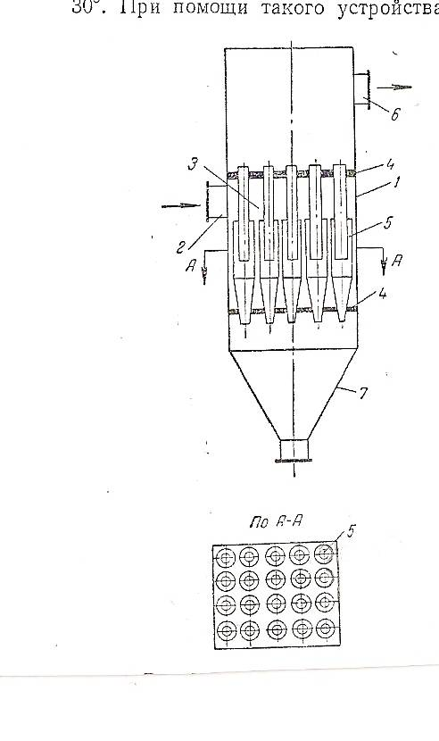
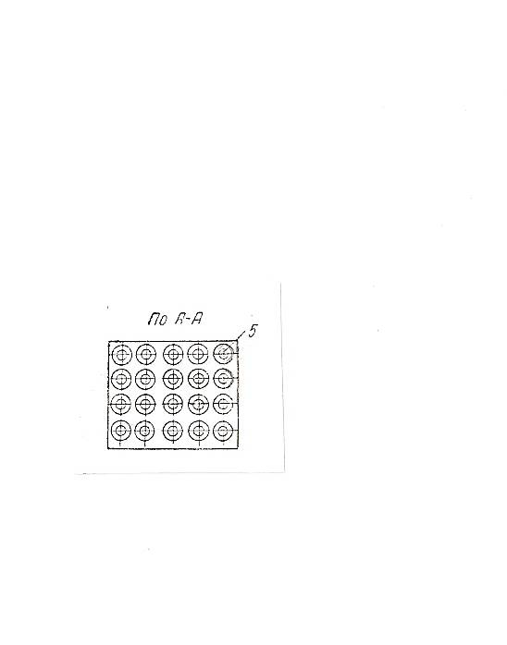

Рис. 2. Батарейный циклон:
1 – корпус циклона;
2 – входной патрубок;
3 –газораспределительная камера;
4 – трубные решетки;
5 – циклонные элементы;
6 – выходной патрубок для очищенного газа;
7 – коническое днище (бункер).

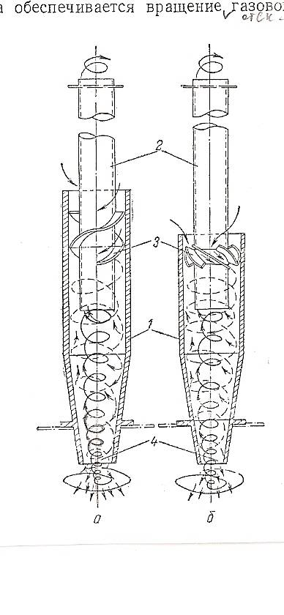

Рис. 3. Элементы батарейного циклона:
а – элемент с закручивающим устройством «винт»;
б – элемент с закручивающим устройством «розетка»;
1 – корпус элемента;
2 – выхлопной патрубок;
3 – закручивающее устройство;
4 – пылеотводящий патрубок.

3.Технологический расчет батарейного циклона
Условие:
В батарейном циклоне (рис. 4) требуется очищать от пыли 7700 м³/ч газа при температуре 300 °С. Плотность газа (при 0 °С и 760 мм рт. ст.) 1,3 кг/м³ . Барометрическое давление составляет 98 634 Н/м² (750 мм рт. ст.). На входе в батарейный циклон газы находятся под разрежением 294,0 Н/м² (30 мм вод. ст.). Гидравлическое сопротивление батарейного циклона не должно превышать 392 Н/м² (40 мм вод. ст.). Плотность пыли 2400 кг/м3. Запыленность газа 50 г/м³ при 0 °С и 700 мм рт. ст. Пыль слабо слипающаяся.

Решение.
Характеристики циклонных элементов типа БЦ с розеточным направляющим аппаратом в случае улавливания слабо слипающейся пыли с плотностью 2400 кг/м³ при Δр/ρ = 736 м²/с² (или Δр/γ =75 м ) приведены в табл. 2.
На основании данных этой таблицы выбираем циклонные элементы диаметром 150 мм (допускаемая запыленность газа до 35 г/м³).
Определим плотность газа при рабочих условиях:
ρ = ρ 0 ∙ (T/T+t)∙(p/p0)
ρ = = 0,609 (кг/м³).
По условию потеря Δр не должно превышать 392 Н/м² ( 40 мм вод. ст. ).
Соотношение Δр/γ = 392/ 0,609 = 643,6( м²/с²) (или Δр/γ = 40/0,609=65,7 м) не выходит из рекомендуемых пределов 540 – 736 м²/с² ( или 55 – 75 м ).
Для направляющего аппарата типа розетки с углом наклона лопастей к горизонтали 25^{о} коэффициент гидравлического сопротивления ξ = 90.
Скорость газа в цилиндрической части циклонного элемента w_{ц} определяем из формулы:

Расход газа на один элемент батарейного циклона:
V₁ = 0,785D² ∙ 3600w_{Ц} = 0,785·0,150²·3600·3,78 = 240 (м³/ч) .
Требуемое число элементов: n = 7800(м³/ч) / 240(м³/ч) = 32,5 (шт.).
Принимаем:
п = 32 шт.
Располагаем их в четыре ряда по ходу газа (восемь элементов в каждом ряду).

Таблица 2
Диаметр  элемента, мм | Наибольшая  допускаемая  запылённость,г\м³  (при 0 ^{о}С и  760 мм рт. ст. | Степень улавливания пыли (%) при диаметре частиц: |  |  | Коэффициент гидравлического сопротивления ξ при угле наклона лопастей
Диаметр  элемента, мм |  | 5 мкм | 10 мкм | 15 мкм | 25^{о} | 30^{о}
250 | 75 | 72 | 84 | 93 | 90 | 65
150 | 35 | 78 | 88 | 95 | 90 | 65
100 | 15 | 82 | 91 | 96 | 90 | 65

Заключение
В данной курсовой работе произведен расчет батарейного циклона. В результате этого были получены следующие данные: число мультициклонов получилось равным 32. Располагаем их в 4 ряда по ходу газа, по 8 элементов в каждом ряду. Скорость газа в цилиндрической части циклонного элемента w_{ц} - 3,78 м/с, а расход газа на один элемент батарейного циклона - 240 м³/ч.
Для нормальной работы батарейного циклона необходимо, чтобы все его элементы имели одинаковые размеры, а очищаемый газ – равномерно распределялся между элементами. В этих условиях гидравлическое сопротивление элементов будет одинаковым.
Батарейные циклоны довольно широко распространены в промышленности. Они имеют следующие достоинства:
- отсутствие движущихся частей в аппарате;
- надежность работы при высоких температурах вплоть до 50ºС;
- возможность улавливания абразивных пылевых материалов при защите внутренних поверхностей циклонов специальными покрытиями;
- улавливание пыли в сухом виде;
- почти постоянное гидравлическое сопротивление аппарата;
- успешная работа при высоких давлениях;
- простота изготовления.
Но несмотря на многочисленные достоинства, они имеют и недостатки:
- плохое улавливание частиц размером менее 10 мкм;
- невозможность использования циклонов для очистки газов от липких загрязнителей;
- сравнительно высокое гидравлическое сопротивление;
- механическое истирание корпуса аппарата частицами пыли;
- чувствительность к колебаниям нагрузки по газу.

Поэтому для усовершенствования данного процесса очистки промышленных выбросов рекомендуется: повысить эффективность улавливания частиц пыли размером меньше 10мкм; рекомендуется понизить гидровлическое сопротивление; использовать механически стойкие материалы для корпуса аппарата, которые будут меньше истираться частицами пыли. А также для увеличения степени улавливания пыли требуется использовать диаметр элемента равным 100 мм. В этом случае эффективность улавливания повышается до 90%.
Таким образом, для очистки газообразных и газопылевых выбросов с целью их обезвреживания или извлечения из них дорогих и дефицитных компонентов применяют различное очистное оборудование и соответствующие технологические приемы. Выбор того или иного типа устройства зависит от конкретных условий работы установок и требований, предъявляемых к его работе: наибольшее значение коэффициента осаждения материала, минимальное сопротивление разгрузочного устройства, надежность в эксплуатации. Поэтому, в последнее время предпочтение отдается батарейным циклонам.

Список используемой литературы:
- Алиев Г.М.-А. Техника пылеулавливания и очистки промышленных газов. М.: Металлургия, 1986 г., 544 с.
- Дытнерский Ю. И. Процессы и аппараты химической технологии: Учебник для вузов. Часть 2. Массообменные процессы и аппараты. М.: Химия. 1992. – 384 с.
- Калыгин В.Г. Промышленная экология. М.: изд. МНЭПУ, 2000, 240 с.
- Оборудование, сооружения, основы проектирования химико-технологических процессов защиты биосферы от промышленных выбросов. Под ред. Родионова А.И., Кузнецова Ю.П. и др. М.: Химия, 1985 г., 352 с.
- Павлов К.Ф., Романков П.Г., Носков А.А. Примеры и задачи по курсу процессов и аппаратов химической технологии. - Л.: Химия, 1987.
- Степановских А.С. Охрана окружающей среды. Учебник для вузов. М.: ЮНИТИ, 2002 г., 560 с.
- Ужов В.Н. и др. Очистка промышленных газов от пыли. М.: Мысль, 1991 г.,292 с.

